桃園市立大有國民中學114學年度第二學期第二次評量試卷
年 級 | 七年級 | 考 試  科 目 | 生物 |  |  | 命 題  範 圍 | 2-3~3-4 | 作 答  時 間 | 45分
班 級 |  | 姓 名 |  | 座 號 |  | 分 數

一、單選題：每題2分，共70分
( B )1.下列何種疾病為人類的遺傳性疾病？
(A)B型肝炎(B)紅綠色盲(C)愛滋病(D)流行性感冒
( B )2.下列各生物分類階層中，哪一個階層包含的生物種類最少？
(A)動物界(B)鳳蝶科(C)昆蟲綱(D)節肢動物門。
( D )3.科學家在岩層發現四億年前的腔棘魚化石，而在西元1938年，南非的漁民捕撈到活的腔棘魚，科學家稱此種生物為「活化石」，其主要原因為何？
(A)生物曾經滅絕後又出現
(B)此種生物是現代生物的祖先
(C)此種生物可以生存在任何環境
(D)化石特徵與現代生物極為相似
( A )4.下列有關真菌界生物的敘述,何者正確?
(A)都有細胞壁 (B)都是多細胞生物
(C)都具有菌絲 (D)都用孢子繁殖。
( A )5.原生生物可依據下列哪個條件,分為原生菌類、藻類、原生動物?
(A)營養獲得的方式 (B)細胞壁的有無
(C)生殖的方式 (D)葉綠體的有無。
( B )6.下列何者的突變，可能使行有性生殖的生物體產下突變的子代？
甲.精子發生突變；乙.皮膜細胞發生突變；
丙.卵發生突變；丁.肌肉細胞發生突變
(A)僅乙(B)僅甲丙 (C)僅乙丁 (D)甲乙丙丁
( A )7.藉由不同時期的馬的化石，我們可以得知以下何種訊息？
(A)四肢趾數越來越少 (B)牙齒咀嚼面積越來越小
(C)適應環境由草原變為森林(D)體型由大到小。
( C )8.小雪因基因突變，而患有軟骨發育不全症（顯性遺傳疾病），但其父母與妹妹皆正常。若以F代表突變基因，f代表正常基因，請推論其家人的基因型?
(A)父：Ff、母：Ff (B)父：FF、妹妹：FF
(C)父：ff、母：ff (D)父：Ff、妹妹：ff。
( D )9.某岩層在形成後未受地殼變動影響,且岩層中有大量完整的珊瑚化石,請依此選出正確的選項。
(A)此珊瑚化石,是屬於其較為柔軟的構造
(B)此珊瑚種類的花紋顏色可從化石得知
(C)可推測當時環境可能為氣候寒冷的冰層區域
(D)可推測當時環境可能為陽光充足的淺海區域。
( B )10.登革熱由白線斑蚊（Aedes albopietus）與埃及斑蚊（Aedes aegypti）傳播，下列有關這兩種蚊子的敘述何者正確？
(A)兩種蚊子同種，不同屬
(B)兩種蚊子一定同科也同目
(C) 白線斑蚊、埃及斑蚊是中文學名
(D)兩者自然交配產生的後代具生殖能力。
( D )11.我國民法有直系血親及六親等以內的旁系血親不得結婚的規定，所依據的理由何者最為關鍵？
(A)近親通婚容易造成子代突變
(B)近親通婚生的子代都有智力障礙
(C)近親通婚生的子代容易得到唐氏症
(D)近親子代較容易帶有相同的隱性等位基因疾病
( C )12.關於各種真菌的敘述,下列何者正確?
(A)黑黴菌可提煉出盤尼西林 (B)酵母菌會引起香港腳(C)靈芝可作為藥材或食材 (D)蕈類均無毒,可供食用。
( D )13.承洰上分類課時，將眼蟲和黴菌分為一類，乳酸桿菌與藍綠藻分為另外一類。請問他的分類依據是什麼？
(A)能不能行光合作用 (B)是否具有菌絲
(C)是否為單細胞生物 (D)是否具有核膜
( C )14.下列哪些屬於生物技術的範疇?
(甲)醫院透過DNA分析鑑定親子關係
(乙)家政課利用酵母菌作麵包
(丙)科學家將生長激素基因植入鮭魚細胞中
(丁)利用3D列印做出寵物鼠的塑膠運動器
(戊)將野生甘藍育種成高麗菜
(A)丙戊 (B)甲丙戊 (C)甲乙丙戊 (D)乙丙丁戊。
( C )15.藻類可以進行光合作用來自製養分,下列有關藻類的敘述何者正確?
(A)藻類屬於植物界 (B)藻類都是單細胞生物
(C)石花菜、昆布可用在食品的製造
(D)顫藻、海帶也是常見的藻類。
( C )16.比較複製羊與試管嬰兒的生殖方法，下列何者錯誤？
選項 | 複製羊 | 試管嬰兒
(A) | 子代為雙套染色體 | 子代為雙套染色體
(B) | 養分由孕母血液供給 | 養分由孕母血液供給
(C) | 在體外受精 | 在體外受精
(D) | 無性生殖 | 有性生殖
( A )17.古化石紀錄中顯示某一時期地球遍布著羊齒類植物,羊齒類植物的特徵為孢子繁殖、具有維管束但是不具有花朵構造。請問古生代的羊齒類植物與現今哪一種植物的親緣關係最為接近?
(A)筆筒樹 (B)二葉松 (C)銀杏 (D)地錢。
( B )18.下列有關學名與俗名的敘述，何者正確？
(A)學名的第一個字表示該生物的特徵
(B)種小名的第一個字母必須小寫
(C)同一種生物只能有一個俗名
(D)學名的第二個字是名詞，而屬名是形容詞。
( D )19.下列有關遺傳疾病的敘述,何者正確?
(A)唐氏症是性染色體的數目異常所導致
(B)軟骨發育不全症需具有兩個致病等位基因才會患病(C)白化症是染色體數目異常造成的遺傳性疾病(D)一對沒有遺傳疾病的夫婦,可能生下患有遺傳疾病的孩子。
( C )20.若取出白毛豬體細胞的細胞核,並自另一隻黑毛豬身上取出卵(去除其細胞核)，將兩者融合後所得到的新細胞送進雌性棕毛豬的子宮內使其成長發育,則發育成熟後產出的小豬毛色為何?
(A)棕色(B)黑色(C)白色(D)有黑、白兩種毛色。
( D )21.研究化石後可發現，生物演化的趨勢,下列哪一個推論不合理?
(A)生命的形式由簡單演化到複雜
(B)由單細胞生物演化到多細胞生物
(C)體型有時從大演化至小，沒有固定的演化方向
(D)由水生生物逐漸演化成陸生生物，且無例外。
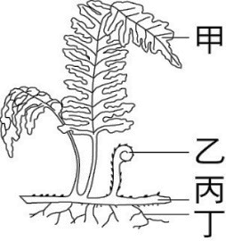
( C )22.關於右圖植物的敘述何者正確?
(A)此為裸子植物，孢子在甲上
(B)乙構造為假葉，呈捲旋狀
(C)丙構造埋在地下，稱為地下莖
(D)丁與丙是相同器官，都能吸收水分。
( B )23.下列有關基因突變的敘述，何者正確？
(A)基因自然發生突變的機會很大
(B)攝取添加亞硝酸鹽的食物可能誘發突變
(C)人為誘發的突變都是有害的
(D)突變的基因一定會遺傳給後代
( C )24.近日因為諾羅病毒大流行，造成多人身體不適。下列有關諾羅病毒的敘述，何者正確？
(A)體內缺乏遺傳物質
(B)屬於原核生物界的生物
(C)必須要在活細胞內才能繁殖
(D)外部成分為蛋白質構成的細胞膜。
( A )25.同學將某株被子植物莖部的形成層外圍構造剔除，發現此株植物逐漸因根部無法獲得養分而死亡，下列推論的敘述何者正確？
(A)此植物可能為雙子葉植物，葉脈呈網狀排列
(B)此植物可能為單子葉植物，莖維管束環狀排列
(C)此植物可能為雙子葉植物，花瓣數為3的倍數
(D)此植物可能為單子葉植物，例如玉米、竹子。
( C )26.生物技術為人類帶來利益，卻可能有未知的隱憂，下列何者並非生物技術的隱憂？
(A)轉殖基因流入野外，影響自然生態
(B)複製動物的倫理議題及健康情況
(C)種植抗蟲基因的農作物降低殺蟲劑的使用
(D)因人類喜好而育種出有遺傳疾病的品種犬
( A )27.有關植物界的生物之特徵，下列敘述何者正確？
(A)蘚苔植物缺乏維管束，個體矮小
(B)皆利用維管束運輸物質
(C)只有此界生物的細胞具有細胞壁
(D)維管束植物皆能產生種子
( D )28.種子植物能稱霸植物界的主要理由為何？
(A)具有維管束
(B)能開花以繁衍後代
(C)分化出根、莖、葉
(D)藉由花粉管行有性生殖
( A )29.表為部分鳥類資料，推論表中所有鳥類在分類上的敘述，何者是可能的？
(A) 最多包含3個目、4個屬
(B) 最多包含3個目、6個屬
(C) 最多包含4個目、4個屬
(D) 最多包含4個目、6個屬
 | 編號 | 學名
雁鴨科 | a | Mareca strepera
雁鴨科 | b | Mareca falcata
雁鴨科 | c | Mareca Penelope
雁鴨科 | d | Aythya fuligula
鸕鷀科 | e | Phalacrocorax carbo
鵜鶘科 | f | Pelecanus crispus

( D )30.利用生物技術製造胰島素時,是把人類細胞內的何種物質,轉殖到細菌體內,使細菌製造原本在人體內才能產生的胰島素?
(A)胰島素
(B)含有胰島素基因的完整細胞核
(C)含有胰島素基因的一條染色體
(D)能製造胰島素的一段基因。
( C )31.下圖為某種植物的生殖構造,則下列相關敘述何者正確?
(A)甲構造是此植物的雌蕊
(B)該植物的乙構造為一種生殖器官
(C)丙構造可幫助丁構造傳播得更遠
(D)由甲構造可知此植物應為被子植物。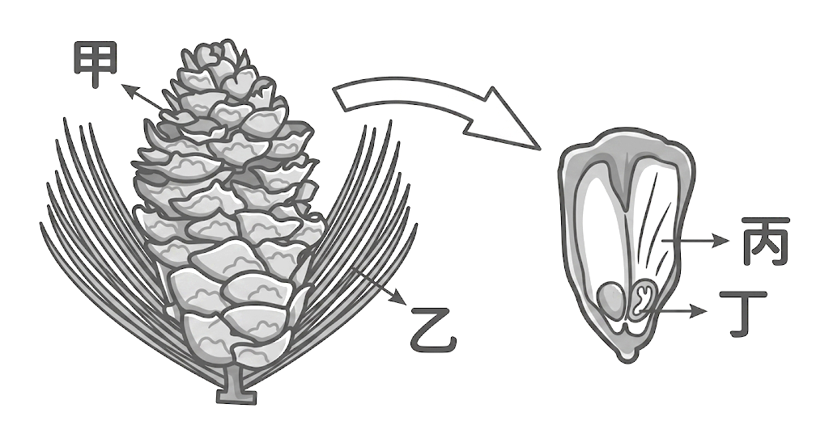
 | 甲 | 乙
細胞核 | — | ○
細胞膜 | ○ | ○
葉綠素 | ○ | —
菌絲 | — | ○
○表示有此特徵
—表示無此特徵
( C )32.甲、乙兩種生物的比較如表。關於兩種生物的推論，何者正確？
(A)甲：乳酸菌、乙：黏菌
(B)甲：青黴菌、乙：靈芝
(C)甲：顫藻、乙：香菇
(D)甲：矽藻、乙：草履蟲

( B )33.關於下圖中四種生物的敘述,下列何者正確?
(A)甲的種子具有兩枚子葉
(B)甲乙丙丁均具有細胞壁的構造
(C)甲丁莖中的維管束呈散生排列
(D)丙丁的精、卵細胞結合時都需以花粉管為媒介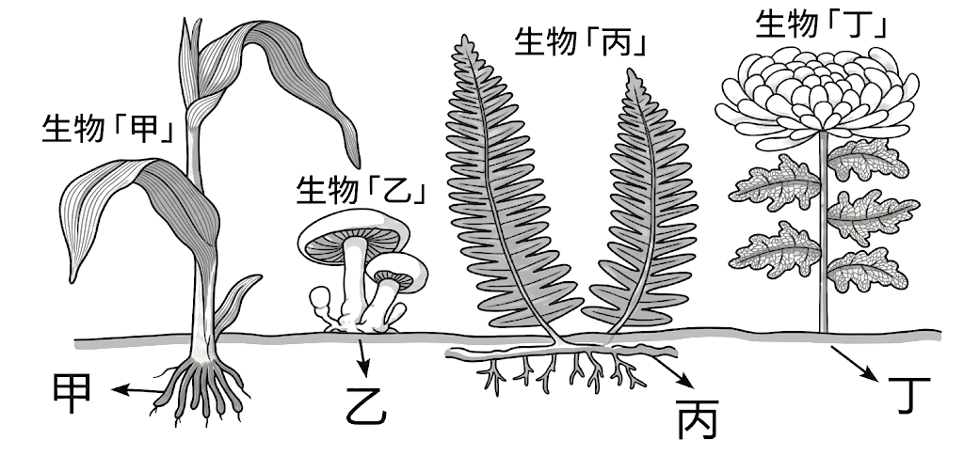
( B )34.西元 2004 年，台灣成功培育出全球首創的全身型紅色螢光魚「邰港紅色 1 號」。該技術是將珊瑚的紅色螢光基因轉殖入青鱂魚（稻田魚）的受精卵中，使魚體表現出鮮豔紅色。關於此項生物技術的應用與敘述，下列何者錯誤？
(A)這種螢光魚的產生是透過基因轉殖技術，而非傳統育種 (B)將珊瑚基因轉殖入青鱂魚受精卵，此過程即為有性生殖(C)基因轉殖技術改變了青鱂魚原有的遺傳物質 (D)螢光魚細胞核中的染色體現在包含了來自另一物種的遺傳訊息。
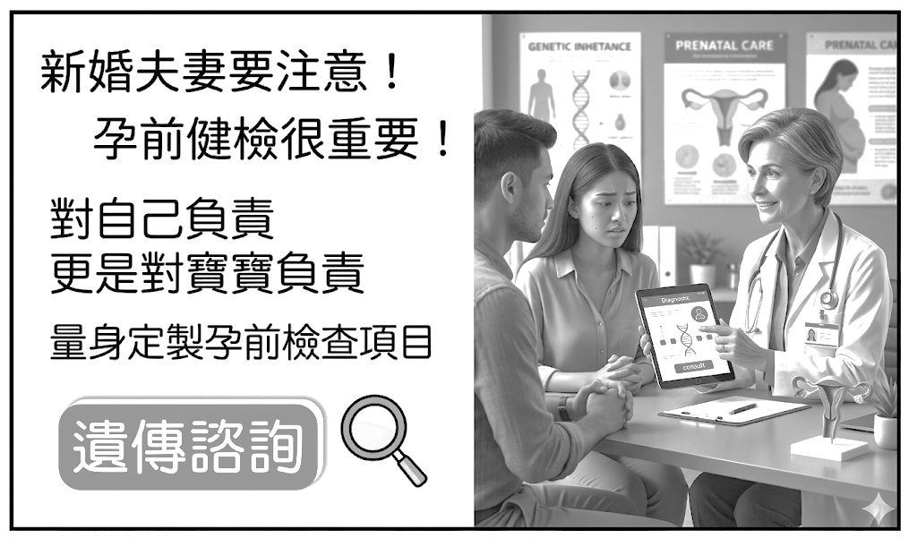
( C )35.根據上方海報與文中敘述，關於「孕前檢查」與「遺傳諮詢」的觀念，下列敘述何者正確？
(A)只要夫妻雙方外觀表現正常，就絕對不會生出有遺傳疾病的後代 (B)遺傳諮詢的主要目的是為了確保孩子出生後能夠考出好成績 (C)遺傳諮詢可以提供醫學上的資訊，幫助夫妻做出適切的生育決策 (D)常見的傳染性疾病都應該透過「遺傳諮詢」來進行防治。
二、題組題，每題2分，共30分。
《題組一》【過溝菜蕨：餐桌上的綠色奇蹟】
過溝菜蕨（學名：Anisogonium esculentum），在民間更有「過貓」、「過山貓」、「蕨貓」或「山鳳尾」等親切的俗稱。它屬於蹄蓋蕨科、過溝菜蕨屬的多年生宿根性草本植物。這種植物偏好生長於陰暗潮濕、水源充足的溝渠旁或房舍邊，目前在台灣的南投縣（如草屯、國姓、信義）、台東縣及花蓮縣等地皆有大規模栽培。
在形態構造上，過溝菜蕨的根莖木質化且呈現深紫色，葉片會隨著植株發育而產生顯著變化：幼年期為一回羽狀複葉，較幼嫩適合食用。成長期轉為二回，成株則發展為三回羽狀複葉。其孢子囊群呈褐色線形，沿著小羽片的葉緣斜向生長。目前在台灣海拔 600 公尺以下的地區，隨處可見其細嫩翠綠的身影。請依據文章內容回答下列問題。
( A )36.灌祐在山間發現了一種學名為 Anisogonium elegans 的植物。根據生物分類學的二名法命名原則，這種植物與「過溝菜蕨」（Anisogonium esculentum）的親緣關係為何？
(A)同屬但不同種 (B)同種但不同屬
(C)不同屬且不同種 (D)同界但不同綱
( B )37.關於過溝菜蕨的生物學特徵描述，下列哪一項是錯誤的？ (A)具有根、莖、葉等器官，且內部擁有維管束構造 (B)雖然可以食用，但主要採摘部位是成熟的葉片 (C)屬於不開花植物，透過葉片背面的孢子進行繁殖 (D)葉片形態會隨成長階段改變，成株可達三回羽狀複葉
( D )38.在植物分類上，下列哪一種生物與「過溝菜蕨」的親緣關係最為接近？
(A)蘇鐵 (B)銀杏 (C)玉米 (D)山蘇(山蘇花)
《題組二》【生物的綜合比較】
韋蓁與韋齊在課後發現有幾個生物似乎容易混淆，想試著進行綜合比較。試依據下列生物，找出最適合的答案：
甲.靈芝；乙.念球藻；丙.青黴菌；丁.酵母菌；
戊.昆布；己.土馬騌；庚.乳酸桿菌；辛.毒蠅傘；
壬.錐蟲；癸.眼蟲
( C )39.那些生物可行光合作用自製養分？
(A)乙戊壬(B)乙戊己壬(C)乙戊己癸(D)乙丙戊己
( D )40.有幾種生物的細胞具有細胞壁？
(A)5種 (B)6種 (C)7種 (D)8種。
( B )41.哪些生物和甲在分類上屬於同界生物？
(A)丙己壬(B)丙丁辛(C)丙丁己(D)丙戊辛。
( B )42.哪個選項中的生物和乙在分類上親緣關係最近？
(A)戊 (B)庚 (C)辛 (D)己。
-背面還有試題，請翻下一頁-

《題組三》大有自然科學研究社的同學趁著暑假進行野外採集調查，分別在校園內、外採集許多物種，並參考表一進行分類。他們在分類的過程中發現許多已學過的線索，請試著用你所學，協助回答下列問題：
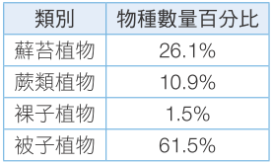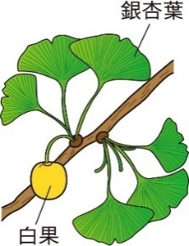
表一 圖一
( D )43.圖一為銀杏的示意圖，已知銀杏屬於裸子植物，其種子俗稱為白果，白果及銀杏葉可用於食用及環境美化。下列關於銀杏的推論，何者正確？
(A)白果為開花後產生
(B)銀杏葉脈平行，屬於單子葉植物
(C)銀杏具白果，屬於被子植物
(D)銀杏具白果，屬於種子植物。
( A )44.表一為某研究估計出臺灣各類別的植物物種數量百分比。根據此表分析，下列何者所涵蓋的物種數量百分比最合理？
(A)會開花的植物占61.5%
(B)可產生果實的植物占63.0%
(C)沒有維管束的植物占37.0%
(D)以種子繁殖的植物佔73.9%。
( A )45.指導老師要大家觀察孢子囊堆，以下是大家分工合作，從採集到操作流程的紀錄，有誰做對了呢?
阿大：採集校園的山蘇作為實驗材料
阿聰：挑選捲曲的葉子較容易有孢子囊堆
阿明：使用解剖顯微鏡觀察葉子的正面
(A)阿大(B)阿聰(C)阿明(D)阿大與阿明。

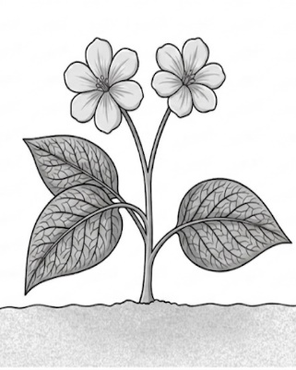
( A )46.依瑾採集到的植物有一朵具五片花瓣的花，如右圖，可歸類在以下何類植物？
(A)雙子葉植物
(B)單子葉植物
(C)裸子植物
(D)花瓣數不可作為分類依據。

( A )47.宥楷採集到毬果，可能是下列哪一種植物的近親？
(A)蘇鐵(B)地錢(C)筆筒樹(D)百合花。
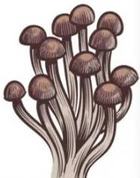
( D )48.子芸看著枯樹上正冒出的生物，並把它畫下來後，推測這不是植物，子芸可依據下列什麼特徵判定，它不是植物呢?
(A)全株不具有根莖葉
(B)細胞具有細胞壁
(C)利用孢子繁殖
(D)由菌絲構成。

《題組四》筱晴與安喬假日約好去做野外昆蟲調查，收集到4隻形態各異的昆蟲，記錄特徵如圖(一)，並依照圖(二)檢索表進行昆蟲鑑定，請回答下列問題。
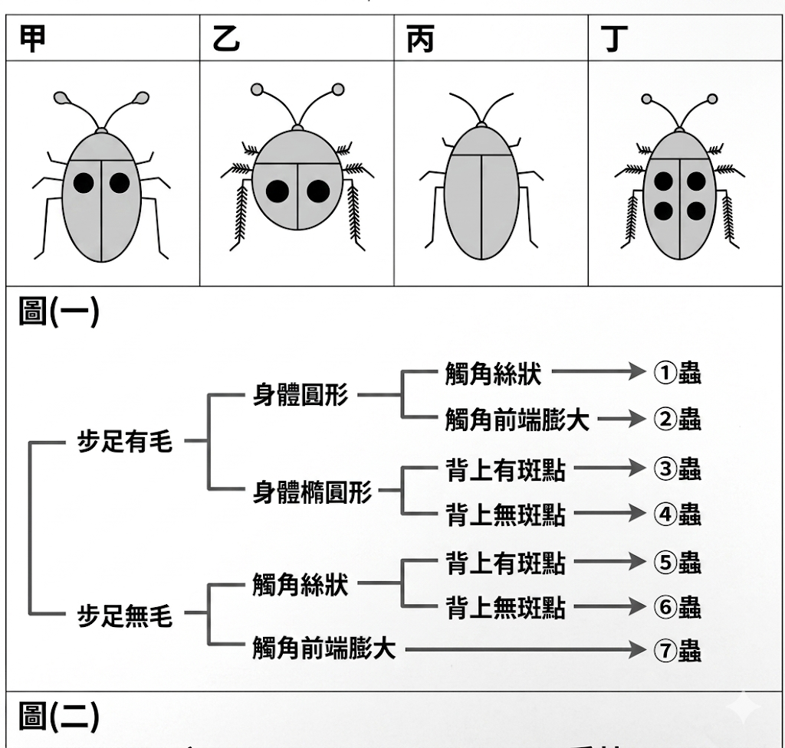
( C )49.筱晴將甲、丙、丁歸為一類，乙歸另一類；安喬卻將乙、丁歸為一類，甲、丙歸另一類，兩人依據的特徵分別為何？
(A)筱晴：身體的形狀，安喬：背部有無斑點
(B)筱晴：背部有無斑點，安喬：觸角的構造
(C)筱晴：身體的形狀，安喬：步足是否有毛
(D)筱晴：觸角的構造，安喬：身體的形狀
( D )50.筱晴根據圖(二)進行檢索，甲、乙、丙、丁四隻昆蟲的檢索結果依序為何？
(A)⑦①⑥④ (B)⑦①⑤③
(C)⑦①⑥③ (D)⑦②⑥③
-試題結束，請再次檢查-
Success comes not from luck but from effort.
成功不是來自運氣，
而是來自努力。

